Получение пленок Cd₃As₂ повышенной толщины методом вакуумно-термического напыления
Нечушкин Ю.Б.¹, Маренкин С.Ф.²
аспирант
¹ Национальный исследовательский технологический университет «МИСИС», Институт новых материалов, Москва, Россия
² Институт общей и неорганической химии им. Н.С. Курнакова РАН, Москва, Россия
e-mail: u.nechushkin@mail.ru

Разработка методов получения толстых пленок Cd₃As₂ представляет значительный научный и практический интерес благодаря уникальным свойствам этого материала, включая сверхпроводимость и высокую магнитную чувствительность. [1] Традиционные методы синтеза пленок толщиной более 1000 нм сталкиваются с серьезными ограничениями из-за роста механических напряжений, что делает актуальным поиск новых технологических решений.
В работе применен инновационный подход послойного вакуумно-термического напыления из предварительно синтезированного поликристалла Cd₃As₂. Экспериментально установлено, что оптимальная толщина единичного слоя, при которой происходит релаксация механических напряжений, составляет 300-400 нм. Ключевым преимуществом данного метода является возможность заполнения структурных дефектов последующими слоями, что способствует улучшению электрических и магнитных характеристик получаемых пленок.
Впервые методом химических транспортных реакций получены качественные пленки Cd₃As₂ толщиной свыше 4500 нм. Комплексный анализ с использованием рентгенофазового анализа (РФА) и рентгеноспектрального микроанализа (РСМА) подтвердил требуемый фазовый и химический состав образцов. Исследования методами растровой электронной (АСМ) и атомно-силовой микроскопии (АСМ) и оптической микроскопии показали высокое структурное совершенство пленок, характеризующееся отсутствием трещин, сколов и пор. Наблюдаемая шероховатость поверхности объясняется аккумулятивным эффектом послойного напыления (механизм роста Фольмера-Вебера [2]), что подтверждается данными АСМ (рис. 1).
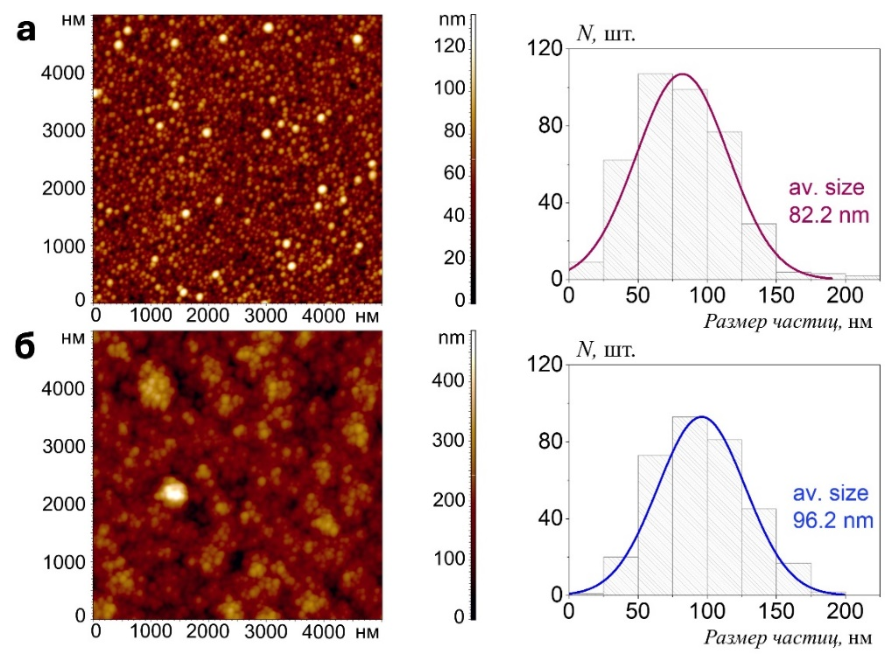
Рис. 1. АСМ топографические изображения пленок Cd₃As₂ толщиной 450 нм (а) и 4760 нм (б) и гистограмма видимых диаметров частиц (в, г)

Исследования проводились с использованием оборудования ЦКП ФМИ ИОНХ РАН.

Литература
- Oveshnikov L.N., Davydov A.B., Suslov A.V., Ril’ A.I., Marenkin S.F., Vasiliev A.L., Aronzon B.A. Superconductivity and Shubnikov - de Haas effect in polycrystalline Cd₃As₂ thin films // Physical Review Materials. 2018. V. 2. P. 120302.
- Yu H., Thompson C. Grain growth and complex stress evolution during Volmer–Weber growth of polycrystalline thin films // Acta Materialia. 2014. V. 67. P. 189–198.

